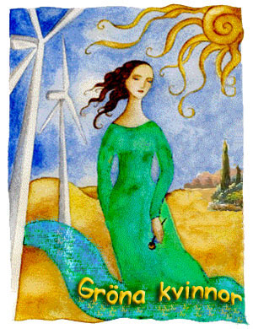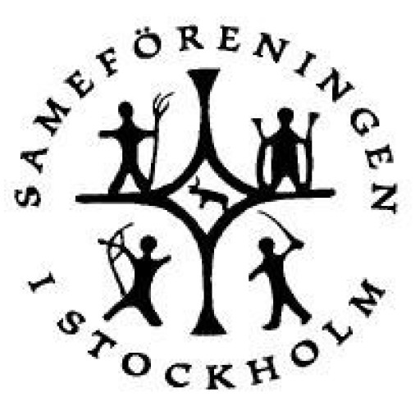

Vad vet du om Máttaráhkká?

Den 22 oktober kl 17.30 – 20.00
I Sthlm Åsögat 79 nb - Nära pendeltåg och tunnelbana

Tre föreningar samarbetar och bjuder kunskap om
samisk utbredning i Sverige,
om internationella konventioner som stipulerar samiska rättigheter
och funderar över dagens samiska kvinnors makt över historien

Gröna Kvinnor tillsammans med Sameföreningen i Stockholm och Föreningen för samiskrelaterad forskning i Uppsala
Ewa Larsson, ordförande Gröna Kvinnor
Nik Märak, ordförande Sameföreningen Stockholm
Gunilla Larsson, ordförande Uppsam
Vi bjuder på fika och kultur

Uppsam
Föreningen for
Samiskrelaterad forskning i Uppsala
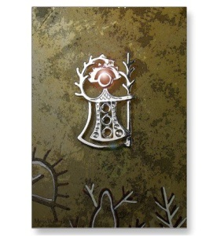

Gröna Kvinnors medlemsavgift 50 kr för resterande 2019, 150 kr 2019 & 2020, betalas på bankgiro 5412-6867, skriv namn, adress, mejl & födelseår. www.gronakvinnor.se

